VYSOKÁ ŠKOLA EKONOMIE A MANAGEMENTU

BAKALÁŘSKÁ PRÁCE

Lukáš Švec
2011

bakalářská práce

PODNIKOVÁ EKONOMIKA

Název BAKALÁŘSKÉ práce
Využití metody kritického řetězce při plánování a řízení projektů

TERMÍN UKONČENÍ STUDIA A OBHAJOBA (MĚSÍC/ROK)
10/2011

jméno a příjmení / studijní skupina
Lukáš Švec / PE23

jméno vedoucího BAKALÁŘSKÉ PRÁCE
Ing.Vítězslav Antoš

prohlášení studenta
Prohlašuji tímto, že jsem zadanou bakalářskou práci na uvedené téma vypracoval/-a samostatně a že jsem ke zpracování této bakalářské práce použil/-a pouze literární prameny v práci uvedené.

Datum a místo:
_____________________________
podpis studenta

poděkování
Rád bych tímto poděkoval vedoucímu bakalářské práce za metodické vedení a odborné konzultace, které mi poskytl při zpracování mé bakalářské práce.

VYSOKÁ ŠKOLA EKONOMIE A MANAGEMENTU

Využití metody kritického řetězce při plánování a řízení projektů
The use of method „Critical Chain“ for planning and projects management

Autor: Lukáš Švec
Souhrn
Předmětem bakalářské práce na téma „Využití metody kritického řetězce při plánování a řízení projektů“ je využití metody kritického řetězce při plánování a realizaci projektu, včetně posouzení jeho efektivnosti. V první části práce je popsán projekt, jeho klíčové znaky a charakteristiky a dále jsou popsány klíčové principy metody TOC (Theory of Constraints), která je výchozím prvkem metody kritického řetězce. V druhé části je na praktickém příkladě vysvětlena aplikace této metody při plánování projektu a její hlavní přínosy v projektovém řízení.

Summary
The main goal of this submitted thesis with the theme "The use of the critical chain for planning and projects management" is an analysis of progress is the use of critical chain method in project planning and implementation, including assessing its effectiveness. The first part describes the project, as key features and characteristics and second part key principles are described by methods of TOC (Theory of Constraint), which is the default element of the critical chain method. The second part is a practical example to explain the application of this method in planning the project and their main benefits in project management.

Klíčová slova:
Projekt, fáze životního cyklu projektu, metody projektového řízení, metoda kritického řetězu

Keywords:
Project, phases of project life cycle, project management methods, Critical Chain method

JEL Classification:
C190 - Econometric and Statistical Methods: Other
L200 - Firm Objectives, Organization, and Behavior: General
M290 - Business Economics: Other
O210 - Planning Models; Planning Policy

Obsah
1 ÚVOD 1
2 PROJEKTOVÝ MANAGEMENT 2
2.1 Principy projektového managementu 2
2.2 Definice projektu 2
2.3 Charakteristika projektu 3
2.4 Životní cyklus a fáze projektu 4
2.5 Organizace projektu 7
2.6 Plánování projektu 8
2.7 Řízení projektu 9
3 METODY A NÁSTROJE PROJEKTOVÉHO MANAGEMENTU 11
3.1 Ganttův diagram 11
3.2 Metoda kritické cesty 12
3.3 Metoda kritického řetězu 12
3.3.1 Charakteristika metody Kritického řetězu 12
3.3.2 Teorie omezení 13
3.3.3 Kritický řetěz v projektovém řízení 19
3.3.4 Kritický řetěz v jednotlivých projektech 19
3.3.5 Kritický řetěz v multiprojektovém prostředí 26
4 APLIKACE METODY KRITICKÉHO ŘEŤEZU 30
4.1 Odvození metody kritického řetězu 30
4.2 Modelový příklad plánování a řízení projektu pomocí metody kritického řetězu 31
4.2.1 Zadání projektu 31
4.2.2 Plán projektu 32
4.2.3 Aplikace metody 5 kroků 34
4.2.4 Řízení projektu s pomocí kritického řetězu 37
4.3 Zhodnocení projektu 38
5 ZÁVĚR 40
Literatura 42

Seznam zkratek
CB Kapacitní nárazník (Capacity Buffer)
CCM Metoda kritického řetězu (Critical Chain Method)
CCPM Projektový management kritickým řetězem (Critical Chain Project Management)
CPM Metoda kritické cesty (Critical Chain Method)
CRT Strom současné reality (Current Reality Tree)
DB Nárazník strategického zdroje (Drum Buffer)
DRUM Strategický zdroj, buben (DRUM)
EPM Podnikový systém řízení projektu (Enterprise Project Management)
ERP Plánování podnikových zdrojů (Enterprise Resource Planning)
FB Přípojný nárazník (Feeding Buffer)
FRT Strom budoucí reality (Future Reality Tree)
HW Technické vybavení, zařízení (Hardware)
PB Projektový nárazník (Project Buffer)
PC Počítačová stanice (Personal Computer)
PDA Kapesní počítač (Personal Data Assistant)
PERT Metoda PERT (Program Evaluation and Review Technique)
RB Zdrojový nárazník (Ressource Buffer)
SMART Metoda pro formulaci cílů projektu (SMART)
SW Aplikační vybavení (Software)
TOC Teorie omezení (Theory Of Constraints)
UDE Nežádoucí efekty (Undesired Effect)

Seznam obrázků
Obrázek 1 Základny projektového managementu dle Svozilové a Doležala 4
Obrázek 2 Fáze životního cyklu projektu 5
Obrázek 3 Ukázka Ganttova diagramu 11
Obrázek 4 Řetěz a jeho nejslabší článek 13
Obrázek 5 Princip pěti kroků 17
Obrázek 6 Příklad stromu současné reality s identifikací klíčového problému 18
Obrázek 7 Rozložení doby trvání činností v projektu při působení studentského syndromu a Parkinsonova zákona. 20
Obrázek 8 Integrační body a zdrojové závislosti 21
Obrázek 9 Graf rozdělení pravděpodobnosti, že činnost skončí v definovaném čase 22
Obrázek 10 Obecný harmonogram projektu (týdny) s vyznačením kritické cesty 23
Obrázek 11 Obecný harmonogram projektu (týdny) kritickým řetězem a s vyřešením konfliktu zdrojů 24
Obrázek 12 Obecný harmonogram projektu (týdny) kritickým řetězem chráněný projektovým nárazníkem 25
Obrázek 13 Kompletní harmonogram projektu podle metody Kritický řetěz 26
Obrázek 14 Maticová struktura multiprojektového prostředí 27
Obrázek 15 Špatný multitasking versus zaměřené úsilí 28
Obrázek 16 Synchronizace projektů při průchodu strategickým zdrojem 29
Obrázek 17 Omezení v systému 30
Obrázek 18 Schema dodávaných služeb 32
Obrázek 19 Výchozí plán projektu s plánování zdrojů zpracován pomocí Ganttova diagramu 33
Obrázek 20 Projektový plán s kritickou cestou 34
Obrázek 21 Projektový plán s vyřešením konfliktu zdroje kritickým řetězem 35
Obrázek 22 Projektový plán kritickým řetězem s aplikací projektového a zdrojových nárazníků 35
Obrázek 23 Kompletní plán projektu s kritickým řetězem 36

ÚVOD
V dnešním stále více se dynamicky měnícím se ekonomickém prostředí existuje celá řada projektových metod, které se věnují efektivním způsobům přípravy, plánování, řízení a vyhodnocování projektů. Pro svou bakalářskou práci jsem si vybral téma „Využití metody kritického řetězce při plánování a řízení projektů“. Přestože je metoda kritického řetězce dnes poměrně dobře známá, bývá v praxi velmi často opomíjená, i přesto, že její úspěchy a hlavní přínosy byly popsány v mnoha vědeckých publikacích i článcích, které se zabývají efektivním řízením projektů.
Ve své práci bych rád představil metodu kritického řetězce, její charakteristické znaky, význam v projektovém prostředí, její přínosy a případná omezení. V omezeném rámci popíši historické souvislosti jejího vzniku i obecné principy a postupy této metody, které jsou široce využitelné a aplikovatelné v podnikové praxi.
Práce bude rozdělena do několika logických částí, v nichž se budu snažit čtenáři přiblížit tuto problematiku v širším kontextu.
První oblast práce se bude zabývat projektem, jeho typickými znaky a prvky, jak je definován, čím je charakterizován, fáze a životní cyklus projektu a jakou úlohu hraje projekt a projektové řízení v dnešním podnikovém prostředí.
V druhé části budou představeny v současnosti využívané nástroje a metody pro plánování a řízení projektu. Budou zde popsány teoretické poznatky a principy zlepšení pomocí metody kritické řetězce a to při práci v jednotlivých projektech i v multiprojektovém prostředí. Součástí této oblasti bude také představení metodiky TOC (Teorie omezení), která je základním stavebním kamenem metody kritického řetězce. Zde se pokusím přiblížit učení Dr. Eliyahu M. Goldratta, zakladatele myšlenky Teorie omezení. Popíši charakteristické znaky TOC a základní principy vedoucí ke zlepšení v oblasti podnikových prostředí.
K tomu se analogicky váže třetí, stěžejní část práce, která bude aplikovat zmíněné teoretické poznatky na fiktivním projektu dodávky systému pro skladové hospodářství. V této části budou objasněny jednotlivé kroky implementace této metody včetně jejich přínosů pro plánování a realizaci konkrétního projektu.

PROJEKTOVÝ MANAGEMENT

Principy projektového managementu
Projektový management neboli projektové řízení je velmi často používaným pojmem, který se ve svém současném pojetí začal objevovat v odborné literatuře již v první polovině 20. století. Tato mladá a velmi uznávaná manažerská vědní disciplína je využívána zcela běžně ve všech průmyslových odvětvích, setkáme se s ním ve výrobě, logistice, dopravě nebo například stavebnictví.

Definice projektu
Základní stavebním prvkem projektového managementu je „Projekt“, od něhož je také tato vědní disciplína odvozena. Za dobu své existence bylo vnímání projektu popsáno v mnoha vědeckých publikacích, níže uvádím některé z citací:
Vladimír Němec: „Projekt je cílevědomý návrh na uskutečnění určité inovace v daných termínech zahájení a ukončení. V anglosaském pojetí vychází slovo projekt jako proces plánování a řízení rozsáhlých operací.“

Jan Doležal a kolektiv: „Projekt je časem a náklady omezená operace za účelem realizovat množinu definovaných výstupů (prostor naplnění cílů projektu), a to vše dle standardů a požadavků kvality.“

František Ochrana a kolektiv: „Projekt je možno definovat jako dočasné úsilí vynaložené na vytvoření unikátního produktu, služby nebo určitého výsledku.“

Z výše uvedených citací českých autorů je zřejmé, že projekt je jakési časově ohraničené úsilí k dosažení změny, které probíhá v omezeném čase a prostoru, má omezené zdroje a prostředky a probíhá za specifických podmínek, tak aby bylo dosaženo požadovaných cílů.

Charakteristika projektu
Z výše uvedeného je tedy zřejmé, že charakteristické znaky projektu jsou nesrovnatelné s hlediska rozsahu, nákladů a času. U projektu sledujeme následující charakteristické vlastnosti:
- předmět projektu - cíl (produkt, služba) a vymezené přínosy realizace
- kvalitu s jakou má být cíl realizován (metriky)
- efektivnost projektu (zda, splnil požadované cíle)
- definované zdroje, za pomocí kterých bude cíl naplněn
- čas, ve kterém je třeba realizovat (omezenost v čase)
- definované náklady - tj. rozpočet, který bude čerpán
- rizika dosažení cíle, míra nejistoty
- omezení, která projekt budou ovlivňovat
- jedinečnost a neopakovatelnost činností

Na rozdíl od běžných operativních forem řízení vykonávaných pravidelně v předem definované liniové organizační struktuře a vedoucí k zachování současného stavu je projektové řízení charakteristické především svou neopakovatelností (dočasností), s přidělenými zdroji k realizaci jedinečného cíle.
Podstatu řízení projektu lze definovat pomocí tří hlavních charakteristik projektového managementu. Tyto tři parametry projektového řízení nazýváme trojimpetarivem (nebo projektovým trojúhelníkem), v němž se podle vytyčených cílů vytváří nová hodnota – produkt projektu definovaný jako výstup nebo výsledek projektu.
Svozilová definuje trojimperativ jako základnu projektového managementu, který obsahuje tři základní charakteristiky (čas, náklady a dostupnost zdrojů), podle Rosenaua je trojimperativ definován pomocí nároků na provedení, časový plán a rozpočtové náklady, Doležal a kolektiv autorů pracují v rámci trojimperativu se třemi základními pojmy (cíl, čas, náklady) a Staníček sleduje projekt pomocí imperativu ve třech dimenzích: věcně (CO se má udělat), časově (KDY se to má udělat) a nákladově (ZA KOLIK se to má udělat).
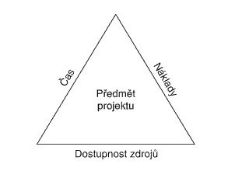
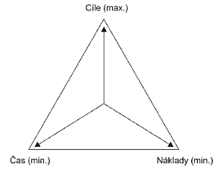
Obrázek 1 Základny projektového managementu dle Svozilové a Doležala

Zdroj: SVOZILOVÁ Alena. Projektový Management, str.23 a DOLEŽAL Jan a kolektiv. Projektový management podle IPMA, str.63.

Všichni uvedení autoři se však shodují v tom, že je třeba sledovat současně všechny prvky daného trojimperativu (tj. zajišťovat optimální rovnováhu v tomto systému) k dosažení požadovaného výstupu projektu. V reálném světě však působí na projekt vlivy vyvolávající změny a rizikové situace, které jsou příčinou výkyvů systému z jeho rovnovážného stavu a úlohou projektu je tyto stavy v maximální míře eliminovat.

Životní cyklus a fáze projektu
Každý projekt má vždy svůj životní cyklus. A. Svozilová ve své publikaci definuje životní cyklus následovně: „Životní cyklus projektu je souborem obecně následných fází projektu, jejichž názvy a počet jsou určeny potřebami kontroly organizace, která je v projektu angažována.“

Obrázek 2 Fáze životního cyklu projektu
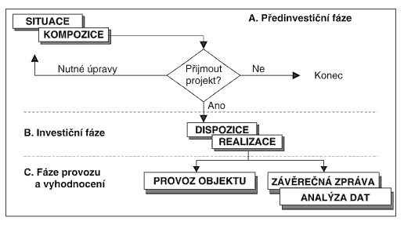
Zdroj: NĚMEC Vladimír, Projektový Management, str.31.

Obecně lze projektový cyklus rozdělit do 3 základních fází (viz.obrázek 2), které na sebe navazují a z nichž každá hraje důležitou roli pro úspěšné dokončení projektu.

- Předinvestiční fáze
Předinvestiční fáze (předprojektová fáze) neboli také fáze plánování má za cíl určit cíle projektu, proveditelnost a realizovatelnost celého projektu včetně definice strategie projektu (způsob řešení problému). Tato fáze představuje především úvahy pro stanovení kvalitativních a kvantitativních cílů celého projektu. V této fázi hraje zcela zásadní roli vedení podniku, respektive vrcholový management organizace.

V rámci této fáze je vhodné zpracování:
a) studie příležitosti (Oportunity study) je dokumentace, která pokládá určitý základ předinvestiční fáze a hledá odpověď na otázku, zda je možné ve stanovené době zamýšlený projekt navrhnout a realizovat. Jednoduše řečeno, vymezuje reálné možnosti realizace projektu, které následně postupuje k podrobnějšímu a tedy nákladnějšímu zpracování ve Studii proveditelnosti.
b) studie proveditelnosti (Feasebility study) neboli ekonomické a finanční hodnocení projektu je dokumentace, která určuje nejvhodnější cestu k realizaci projektu, zpřesňuje obsah projektu, plánované termíny jeho zahájení a ukončení. Zkoumá finanční hledisko, hodnotí efektivnost využití finančních prostředků a odhadované potřebné významné zdroje. V této studii je výrazně více času věnováno prohlubování porozumění projektu, vývoji detailních plánů a případně předběžnému testování, které má pomoci ověřit, zda je navržené řešení opravdu uskutečnitelné. Dalším úkolem studie proveditelnosti je její využití v realizační fázi projektu k monitorování skutečnosti, zda realizace projektu probíhá v souladu s touto studií.

Vytvoření vhodných podmínek pro realizaci projektu v této fázi formulace cílů lze příznivě ovlivnit použitím techniky SMART (cíle projektu by měly odpovídat přístupu SMART, stejně jako cíle ve strategickém či jiném řízení).

S „Specific“ specifický a konkrétní
M „Measurable“ měřitelný
A „Assignable“ přidělitelný a akceptovatelný
R „Realistic“ dosažitelný
T „Time-bound“ časově ohraničitelný

- Investiční fáze
Investiční fáze je poměrně rozsáhlou a nákladnou částí celého projektu, zahrnuje větší počet činností, které tvoří náplň vlastní realizace projektu. Základem pro zahájení investiční fáze je vytvoření právního, finančního a organizačního rámce pro realizaci projektu (kontraktační zajištění projektu a jeho financování, jmenování vedoucího projektu, vytvoření projektového týmu atd.) V této části by měla být prováděna průběžná kontrola plnění stanovených cílů a kvality dílčích částí projektu včetně kontroly plnění projektového plánu.

Podle Doležala (2009) lze investiční fázi lze rozdělit do těchto etap:
- zahájení projektu – obsahuje především konkretizaci cíle projektu, nominaci a rozdělení kompetencí v projektovém týmu a přiřazení zdrojů k realizaci projektu
- detailní plán projektu – v této části dochází k stanovení detailního plánu pro realizaci
- vlastní realizace projektu – probíhá vlastní realizace projektu s průběžnou kontrolou jeho plnění vůči plánu a případně prováděny jeho korekce na základě skutečného plnění
- ukončení projektu a předání výstupů projektu – tato etapa obsahuje přípravu výstupní dokumentace projektu, která je kontrolována s původním plánem projektu, vytváří se seznam dílčích změn a odchylek a jsou prováděny korekce od původního plánu

- Fáze provozu a vyhodnocení
V této fázi projektu se výsledek (finální produkt projektu) předá do užívání a nastává fáze vyhodnocení, kde se porovnávají dosažené výsledky s původně naplánovanými. Tímto porovnáním vznikají odchylky, analyzují se a zaznamenávají pro budoucí potřeby. Zkušenosti, ať už pozitivní či negativní, nabyté v rámci všech fází projektu slouží pro další zefektivňování a vývoj projektového řízení v dané organizaci.

Organizace projektu
Standardní organizační členění podniku obvykle nevyhovuje realizaci časově omezeného projektu, a proto se v závislosti na velikosti projektu, jeho časové a personální náročnosti volí různé typy projektových organizačních struktur. Volba konkrétního typu organizačního uspořádání závisí zejména na četnosti a rozsahu, jak se v podniku tyto projekty realizují. Odborná literatura popisuje čtyři základní typy projektových organizačních struktur:
- Útvarový projektový management – vhodný především pro projekty menšího rozsahu, účastníci projektu zůstávají organizačně zařazeni na původních pozicích v liniové struktuře a jsou vedeni svými stávajícími nadřízenými.

- Maticový projektový management – využití nachází při současné realizaci několika středně velkých projektů. Zde vzniká vedle stávající liniové, případně liniově štábní organizační struktury, nová struktura projektová. Pracovníci vedle své běžné práce vykonávají i práci na projektu, nemění se tedy pracovní zařazení zaměstnanců a podřízeni jsou jak svému původnímu nadřízenému, tak i vedoucímu projektu. Nevýhodou tohoto organizačního uspořádání mohou být konflikty ohledně pravomocí.

- Čistý projektový management – vhodnost použití se prokázala pro rozsáhlé projekty realizované v menším počtu. Vedle stávající organizační struktury zde vzniká další, určená výhradně prováděnému projektu. Pracovníci podniku jsou uvolněni ze svých stálých pracovních zařazení a jsou podřízeni projektovému vedoucímu. V případě velmi rozsáhlého projektu se jako další možnost nabízí vznik nové samostatné organizace, která se zabývá pouze tímto projektem.

- Síťový projektový management – využití nachází v okamžiku, kdy je realizováno velké množství projektů a dočasné uspořádání se stává trvalým s velkým stupněm flexibility. Jedná se o kombinaci čistě projektové a maticové organizační struktury.

Plánování projektu
Stejně jako každá činnost projektového řízení, tak také projektové plánování hraje velmi důležitou roli při realizaci projektu. Hlavní misí projektového plánování je stanovení toho, kdy a jakým způsobem má být dosaženo cíle projektu s tím, že definuje hlavní produkty, milníky a činnosti a zdroje potřebné k realizaci projektu.
Projektový plán by měl obsahovat následující komponenty:
- Shrnutí projektu – rozsah, výstupy a vstupy projektu, kritéria hodnocení
- Cíle projektu – čeho chceme v projektu dosáhnout
- Časový rozvrh – časový odhad prováděných činností
- Rozvrh zdrojů projektu – v oblasti finanční, materiální i lidských zdrojů
- Plán zodpovědnosti a pravomocí – určení a přiřazení zodpovědnosti a pravomoci jednotlivým členům týmu
- Plán kontroly a výkonu – volba kritérií pro hodnocení vybraných aspektů projektu
- Smluvní požadavky – zohlednění povinností a práv vyplývajících s uzavřených smluv
- Plán rizik – prevence nežádoucích vlivů

K získání potřebných informací k sestavení plánovací strategie bychom měli zodpovědět několik základních otázek důležitých pro projekt a jeho řízení. Správný trojimperativ projektu vzniká vždy procesem plánování. A plánování není nic jiného, než postupná odpověď na správně položené otázky:
- Co? Co se má udělat? Co je cílem a výstupem projektu? Jaké jsou hlavní produkty nebo výstupy projektu?
- Jak? Jak to uděláme? Jak dosáhnout projektových cílů? Jaké budou etapy, následné kroky a úkony?
- S kým? S kým to budeme dělat? Kdo se na realizaci projektu bude podílet? A co bude povinností jednotlivých zúčastněných v rámci projektu? Jak budou účastníci projektu organizováni?
- Kdy? Kdy se co udělá? Jaké jsou významné milníky v průběhu realizace projektu? Jaká je časová osa projektu a kdy nastanou zvláště významné body označované jako milníky?
- Za kolik? Kolik bude projekt nebo jeho části stát? Jaký bude rozpočet? Jakým způsobem bude financován, a budou dostupné všechny finanční zdroje?

Řízení projektu
Řízení projektu lze charakterizovat jako účinné a efektivní dosahování významných změn, stanovených cílů, které je potřeba uskutečnit v požadovaném termínu a plánovanými náklady, tak aby přinesla předpokládaný výsledek a užitek. Vlastní řízení v průběhu projektu a realizace je souhrnem všech aktivit, které jsou zaměřeny na výkon, časování a sladění interakcí plánovaných prací v projektu a jejich integraci do konečného výstupu projektu. Součástí těchto aktivit je též projektová komunikace, motivace členů týmu, řízení kvality a realizace veškerých změn, které se mohou objevit v rámci životního cyklu projektu. Samotné řízení projektu je možno provádět pomocí různých nástrojů nebo softwarových produktů, které mají specifické funkce podle potřeb projektu nebo projektů, které je třeba řídit. Nástroje pro řízení projektů jsou od těch nejjednodušších, které umožňují evidenci projektů, tvorbu plánu až po složité systémy určené pro velké organizace a podniky EPM (Enterprise Project management), které jsou součástí systémů plánování a řízení zdrojů ERP a obsahují funkce koordinace soustavy projektů, řízení rizik, finančního plánování, plánování a optimalizace kapacit atd.

METODY A NÁSTROJE PROJEKTOVÉHO MANAGEMENTU
V souvislosti s řízením projektu se v podnikové praxi využívá celá řada nástrojů a uznávaných metod, které aplikují znalosti, dovednosti a ověřené postupy, pro zvýšení pravděpodobnosti úspěšné realizace projektu (CPM, PERT, metoda logického rámce, metoda Ganttových diagramů apod). V této části není z hlediska rozsahu možné blíže popsat všechny dostupné nástroje a metody pro řízení projektů, ale využít pouze ty, které jsou adekvátní k obsahu a účelu praktické části této práce. Tématicky se níže uvedené metody řadí do oblasti předinvestiční fáze a jsou spjaty především s procesem plánování.

Ganttův diagram
Jedná se o dnes velmi rozšířený a používaný nástroj, především kvůli své jednoduchosti a přehlednosti. Je praktickým synonymem pro grafické znázornění naplánované posloupnosti činností v čase, které se využívá při řízení projektů nebo programů. Duchovním otcem je Henry Laurence Gantt. Ganttův diagram (Gantt Chart) zobrazuje ve sloupcích (horizontálně) časové období, ve kterém se plánuje. Podle délky plánovaného projektu se zobrazuje období v odpovídající podrobnosti (roky, měsíce, týdny, dny). V řádcích (vertikálně) se pak zobrazují dílčí aktivity (někdy nazývány jako úkoly) - tedy kroky, činnosti nebo podprojekty a to v takovém pořadí, které odpovídá jejich logickému sledu v plánovaném projektu. Délka trvání dané aktivity je pak vztažena k časovému období.
Obrázek 3 Ukázka Ganttova diagramu
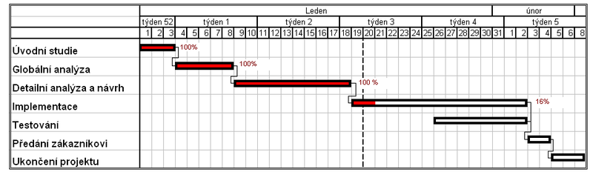
Zdroj: Soubor:GanttuvDiagramCZ.png. In Wikipedia : the free encyclopedia [online].[cit. 2011-08-27]. Dostupné z WWW: <http://cs.wikipedia.org/wiki/Soubor:GanttuvDiagramCZ.png>.

Metoda kritické cesty
Metoda kritické cesty CPM (Critical Chain Method) byla vyvinuta v průběhu padesátých let dvacátého století ve společnostech, jako je DuPont. Metoda byla původně využívána pro velké projekty ve stavebnictví a energetice. Dle odborné literatury lze definici kritické cesty formulovat následovně:

„Kritická cesta představuje nejkratší možnou dobu trvání celého projektu, tedy časový úsek potřebný ke splnění všech úkolů v projektu, neboli kritická cesta je to nejdůležitější, co je třeba sledovat z hlediska dodržení časového rámce projektu.“
Metoda kritické cesty předpokládá přípravu projektového plánu zobrazujícího současně probíhající a následné aktivity, které mají nebo jsou vykonávány. Odhadem doby trvání každé aktivity je získáván čas potřebný k dokončení celého projektu. Jakékoli zpoždění kterékoliv aktivity, jež je součástí kritické cesty, způsobí zpoždění projektu. Pokud musí být projekt dokončen dříve, dochází ke zkrácení aktivit kritické cesty.

Kritická cesta se promítá do časového plánování a řízení projektu prakticky ve všech fázích životního cyklu projektu. Od této metody je také odvozena metoda kritického řetězu.

Metoda kritického řetězu

Charakteristika metody Kritického řetězu
Metoda kritického řetězu byla vytvořena pro účely plánování a řízení projektů, kde souhrn klíčových myšlenek je nazýván projektový management kritickým řetězem (CCPM - Critical Chain Project Management). Obecně problematiku této metody popsal dr. Eliyahu Goldratt v roce 1997 ve své knize Critical Chain (Kritický řetěz), kde poukazuje na vzájemnou provázanost procesů v daném sytému, jejich propojení, které připomíná řetěz s jednotlivými články. Každý proces může představovat jeden článek řetězu.
Obrázek 4 Řetěz a jeho nejslabší článek
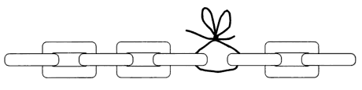
Zdroj: DETTMER, H. William. Goldratt's theory of constraints: a systems approach to continuous improvement, str.10.

Podle definice této metody platí skutečnost, že „nadbytek kapacit některého z procesů (činností) má obvykle malý význam pro výkonnost celého sytému.“ Obvykle totiž existuje jiný faktor, který brání řetězci podávat plný výkon. Jestliže tedy chceme dosáhnout požadovaného vyvážení celého systému, je nutné optimalizovat jednotlivé části. Omezení řetězu v tomto případě odpovídá nejslabšímu článku tohoto řetězu. Existenci tohoto omezení v každém sytému je možné více či méně předvídat, pokud by tomu tak nebylo, znamenalo by to, že daný systém dosahuje neomezeného výkonu, což je ve skutečnosti nemyslitelné.
Velmi často se v praxi setkáváme s tím, že podniková rozhodnutí bývají často směřována ke zvyšování nebo snižování všech článků řetězu nebo těch nesprávných. To má za následek v případě špatného zvýšení zbytečné investice, které by za jiných okolností byly investovány správně nebo naopak v případě špatného snížení článku, vede tato skutečnost v konečném důsledku ke snížení výkonnosti celého systému. Z tohoto důvodu je tedy vhodné posuzovat celý systém jako celek a hledat pouze ta omezení, která brání organizaci k dosahování vyššího výkonu.

Teorie omezení
Metoda kritického řetězu vychází ze základních myšlenek Teorie omezení (Theory of Constrains). Jedná se o multidisciplinární vědeckou a manažerskou teorii, jejíž počátky se datují z přelomu let 1979/1980. Duchovním otcem myšlenky této manažerské teorie je Dr. Eliyahu M. Goldratt. Stejně jako mnoho dalších se i Teorie omezení zaměřuje na hledání efektivního řízení procesů a činností v podniku, jejich úspěšnou implementací až k dosažení definovaných cílů. Ve své více než třicetileté historii prošla TOC dílčími změnami, svým vlastním vývojem, na kterém se kromě Goldratta a jeho týmu spolupracovníků podílelo mnoho významných autorů jako Mabinová, Schragenheim, Detttmer atd….

Hlavní myšlenky Teorie omezení
Jak již bylo naznačeno, TOC – teorie omezení je ucelená manažerská filozofie, která nabízí nový přístup k řízení a zvyšování výkonnosti systému nebo organizace, přičemž pokrývá všechny základní funkční oblasti dané organizace. Tato teorie je ve své podstatě založena na základních paradigmatech, logických úsudcích a zdravém rozumu. Její aplikace, tak jak byla nastavena, směřuje ke stavu neustálého zlepšování podnikových činností a procesů.
TOC vnímá systém jako jeden celek, který má vazby na okolní svět a na němž působí řada vnitřních i vnějších vlivů. Pokud by mělo docházet ke zlepšování stavu systému, je třeba hledat slabá místa a omezení (constraints), soustředit na ně pozornost a vyvinout co největší snahu k jejich odstranění nebo zlepšení. Pokud se tedy podaří zlepšit nebo úplně odstranit tato slabá místa, projeví se to v konečném důsledku ve výsledku nebo výkonu celého systému.
„Cílem je nezabývat se věcmi, které z hlediska celku nepomohou, ale objevit místa, která nás nejvíce brzdí a veškerou volnou energii soustředit na jejich zlepšení.“
Je zřejmé, že tento postup je pouze jakýmsi univerzálním vzorcem, do kterého je nutné dosadit konkrétní zadání. Aplikace tohoto postupu je tedy vždy individuální, nicméně je jistě aplikovatelná v jakémkoli sytému. Všechna opatření, která na základě aplikace Teorie omezení vyplynou, řeší základní problémy, jsou naprosto konkrétní a jednoduchá.
Proč teorie omezení přináší výsledky:
- řešení jsou konstruována na základě jediného nezpochybnitelného cíle, který je určen typem organizace, u komerčních organizací je jím vydělávat co nejvíce peněz dnes i v budoucnosti.
- klíčovou myšlenkou je tvrzení, že každý systém v sobě skrývá minimálně jedno úzké místo – omezení. Kdyby tomu tak nebylo, pak by systém (podnik) dosahoval svého cíle v neomezené míře.
- poskytuje metodiku, jak omezení nalézt a účinně je využívat. Zaměřením úsilí na nejslabší článek je dosaženo rychlých a reálných přínosů. „Řiďme svoje omezení a nedovolme, aby omezení řídilo nás.“

Charakteristické znaky TOC
Základní vlastnosti a charakteristiky TOC do jisté míry obsahují nutné předpoklady pro vnímání problematiky z hlediska systémového přístupu, hledají se jednotlivá omezení v konkrétním subjektu, navrhují a optimalizují jednotlivé procesy, které vedou ke splnění hlavního cíle daného subjektu.

Systémový přístup
Systémovým přístupem se myslí účelový způsob myšlení či řešení problémů (jednání), přičemž jsou zkoumané jevy a procesy chápány komplexně (celistvě) v jejich vnitřních a vnějších souvislostech. Metodickým cílem aplikace v TOC je především pochopit, vhodně formulovat a pomoci řešit zkoumaný problém, resp. jeho části, a to v kontextu organizace, vnějšího prostředí, popř. odpovídajících procesů. Jedním z klíčových pojmů systémového přístupu je pojem systém.
Systémem rozumíme účelově definovanou množinu prvků a vazeb mezi nimi, jež vykazují jako celek určité vlastnosti resp. chování. Jednou z důležitých vlastností systému je jeho struktura - jinak řečeno, jaké je jeho složení. Dalším významným pojmem je okolí systému. Okolí systému tvoří prvky a systémy, které nejsou součástí systému, ale mají na něj určité vazby. Vztah mezi systémem a jeho okolím je dán vstupy a výstupy. Pomocí vstupů působí okolí na systém a naopak pomocí výstupů ovlivňuje systém své okolí.
Systém je v podstatě podnik (projekt), který lze zobrazit jako určitý „black box“, jehož výstupy tvoří produkty – výrobky a služby, jejichž prodejem je zajišťován nákup materiálu a služeb (vstup) včetně transformace těchto vstupů na výstupy.
Cíl
Problematiku dosahování cíle podniku jako konkrétního systému popsal Goldratt ve své knize The Goal (Cíl). Popisuje v ní, že hlavním cílem podniku podle TOC je vydělávání peněz, a to nyní i v budoucnu. Důležitým aspektem pro dosažení těchto cílů je pohled skrze celý podnik. Rozhodnutí, která jsou v podnicích často prosazována, jsou ve většině případů navrhována jednotlivými zájmovými skupinami. Tyto zájmové skupiny se pochopitelně snaží dosáhnout svých vlastních cílů, které jsou však často v kontrastu s celkovými cíly podniku nebo jsou dokonce protichůdná. Goldrattova teorie se naproti tomu snaží vnímat podnik jako globální systém, snaží se zmapovat jednotlivé procesy uvnitř tohoto systému, snaží se pochopit a optimalizovat vnitřní struktury podniku a dekomponovat tyto struktury na funkční procesy tak, aby bylo dosaženo konkrétních výsledků. Jak tvrdí Goldratt ve své knize Cíl (The Goal) důležitým aspektem celého snažení je tvrzení, že jedinou entitou, která je schopna stanovit cíle konkrétního podniku je pouze jeho vlastník nebo vlastníci. Z tohoto tvrzení je zřejmé, že cíle podniku je možné definovat pouze za předpokladu přímé participace vlastníka na celkové strategii a řízení podniku.

Principy zlepšení podle TOC
Jak již bylo zmíněno, teorie omezení je manažerský přístup, který využívá specifické principy a postupy. Tato pravidla je nutné aplikovat v konkrétním podnikovém prostředí tak, aby bylo možné dosáhnout požadovaného výstupu. Principy řešení změn a zlepšení, realizovaných v podniku na základě metody TOC jsou především:

Princip Sokratovské metody
Princip sokratovské metody je založen na učení antického filozofa Sokrata, který své učení zakládal na rozpomínání. Tato metoda myšlení a vnímání reality je dnes často využívána na vysokých školách, její princip je založen na dialogu, kdy učitel motivuje posluchače k vlastním úvahám k řešení problematiky a opakovaným kladením otázek směřuje k nalezení výsledku řešení, které pak naleznou sami posluchači.
Tento přístup je využíván také v teorii omezení, základním prvkem je lidská komunikace, dialog o problematice, využívá úsudků a logického myšlení. Tento princip je důležitou součástí celkové koncepce při hledání konkrétních omezení v daném systému.

Princip pěti kroků
Princip pěti kroků využívá v podstatě všechny dílčí přístupy metody TOC, je jakýmsi procesem trvalého zlepšování a hlavním cílem principu je neustálé hledání omezení a jejich následného odstraňování pomocí pěti kroků.
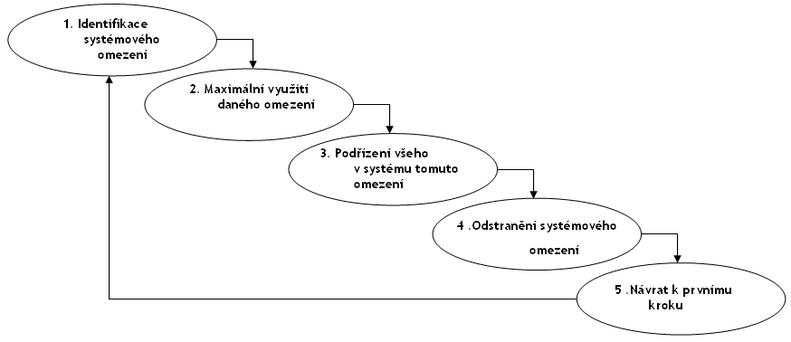
Obrázek 5 Princip pěti kroků
Zdroj: Autor.

Tento postup tvoří důležitý základ pro rozhodování, připomíná logický proces vedoucí k trvalému zlepšování jako je například metodika six sigma
Obecně lze princip pěti kroků podle TOC popsat následovně:
V prvním kroku nutné identifikovat omezení, které brání systému podávat vyšší výkon, může být interní/externí nebo hmotné/nehmotné. V druhém kroku se jedná o maximální využití tohoto omezení, neboli zajištění maximálního výkonu omezeného zdroje. Zjištěné omezení v tomto případě odpovídá omezení celého systému. Ve třetím kroku je pak nutné podřídit se danému omezení z pohledu celého systému, neboli eliminují se postupy, které by vedly pouze k optimalizaci dílčích cílů. Ve čtvrtém kroku je vhodné zaměřit se na případné odstranění omezení i za cenu zvýšení vstupů nebo větší časové dotaci pro omezené zdroje. Po aplikaci posledního kroku je odstraněno systémové omezení, nicméně je třeba vrátit se k prvnímu kroku pro hledání nového omezení, tak aby byl zachován proces trvalého zlepšování.

Princip kauzality
Princip kauzality (kauzální analýza) je v podstatě technika, která je využívána v TOC a která využívá tzv. kauzality - tzn. kauzálního vztahu mezi příčinou a jejím následkem. Tento logický model, kdy se postupně střídá následek / příčina / následek je znázorněn v tzv. diagramech (v teorii TOC označovány jako stromy) a slouží pro názorné vyobrazení problematiky daného subjektu (hledání klíčového problému). Výhodou této kauzální logiky je fakt, že se v ní dají často zobrazit složité, na první pohled těžko odvoditelné skutečnosti, které na základě jejich uspořádání mají významný vliv na celkový výkon sledovaného systému.
Obrázek 6 Příklad stromu současné reality s identifikací klíčového problému
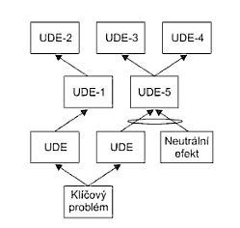
Zdroj: BASTL Josef, Podnikové informační systémy: podnik v informační společnosti, str.231.

Výše uvedený diagram zobrazuje jednotlivé nežádoucí efekty označené jako (UDE – Undesired Effect), které jsou podkladem pro hledání klíčového problému v rámci stromu současné reality (CRT – Current Reality Tree). Při tomto hledání jsou nejprve jednotlivé efekty UDE spárovány do kauzálního vztahu příčina -> následek, který je případně doplněn tak, aby byl vytvořen kompletní strom, v jehož dolní části je klíčový problém implikující všechny nežádoucí efekty. Tento klíčový problém v rámci CRT je pak podkladem pro hlavní inovační změnu, která je následně východiskem ve struktuře stromu budoucí reality (FRT- Future Reality Tree).

Kritický řetěz v projektovém řízení
Metoda kritického řetězu přináší značné přínosy do procesů plánování a řízení projektů. Její jedinečnost spočívá v tom, že se kromě algoritmů zabývá i otázkou lidského chování. Tato metoda podporuje velmi efektivně práci s neurčitostí a výhodně využívá statistický charakter všech prvků projektů (každý projekt je jedinečný, skládá se z činností, jejichž délka trvání se odhaduje), přináší jasné metriky pro hodnocení zdraví projektů a vhodně pracuje s přirozeným chováním lidských zdrojů. Přínosy ze zavedení metody jsou především ve zvýšení výkonnosti organizace.

Metoda kritického řetězu je progresivní metoda řízení času a zdrojů projektů, která zohledňuje a řeší dvě důležité skutečnosti:
- trvání aktivit je proměnlivé, proto není možné odhadnout ho s 100% spolehlivostí a přesností
- zdroje organizace jsou omezené - mezi projektovými aktivitami existují nejen logické, ale i zdrojové vazby

Kritický řetěz v jednotlivých projektech
V rámci přípravy každého projektu začínáme fází plánování, kde definujeme jednotlivé úkoly projektu a k nim přiřazujeme jednotlivé zdroje, stanovujeme, zda budou vykonávány postupně nebo paralelně. V této fázi je nutné pracovat s časovými odhady, které obvykle dostáváme přímo od lidí, kteří mají zkušenosti v jakém čase je možné daný úkol splnit. V tomto okamžiku je třeba pochopit chování lidí a začít aplikovat zmíněný psychologický přístup. Podle Goldratta nám tito pracovníci nedají zcela realistický odhad, neboť jejich motivace v odměňování a hodnocení spočívá v časném dokončení daného úkolu. Z tohoto důvodu si obvykle do svých odhadů přidávají bezpečnostní rezervu, která jim zajistí včasné splnění úkolu bez dalších sankcí za nedodržení slíbeného termínu. Vedoucí pracovníci se pak dále jistí tím, že k těmto odhadům podřízených vkládají vlastní rezervy. Výsledkem je, že v rámci jednotlivých činností se může vyskytovat několik bezpečnostních rezerv a skutečná doba trvání je výrazně nadhodnocena. Přesto většina těchto činností končí pozdě. Toto plýtvání časem, věnovaným za zajištění činnosti v termínu, má dvě základní příčiny:
- Studentův syndrom – funguje stejným způsobem jako v případě přípravy na zkoušky na vysoké škole. Zdroje mají tendenci zahajovat projektovou činnost "na poslední chvíli", protože si jsou vědomi své bezpečnostní rezervy. V případě vzniku neočekávané situace pak roste přesvědčení, že ve zbylém čase není možné daný úkol splnit. Pravděpodobnost nedodržení termínu projektové činnosti se tím zvyšuje.
- Parkinsonův projektový zákon: "Činnost trvá nejméně tak dlouho, jak dlouhý má přidělený časový interval." - vychází z praktických poznatků a různých příčin zvláště v případech, kdy není zcela jednoznačně definován výstup činnosti nebo úkolu. To je například při výzkumných činnostech při hledání dokonalejších řešení. Někdy je pro pracovníky v rámci projektu "nevýhodné" předávat činnosti před stanoveným termínem (milníkem), a to například kvůli hodnocení, tzn. v případě časové mzdy nebo z důvodu krácení odhadů za práci v příštích projektech (úprava norem na danou činnost).

Obrázek 7 Rozložení doby trvání činností v projektu při působení studentského syndromu a Parkinsonova zákona.
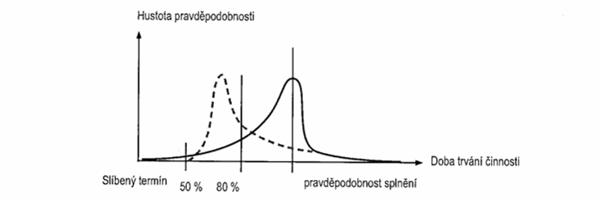
Zdroj: BASTL, MAJER, ŠMÍRA: Teorie omezení v podnikové praxi, str.132.

Integrační body a zdrojové závislosti
Kromě výše zmíněných příčin v rámci projektu působí také další vlivy, které projekty výrazně komplikují. Vycházejí zejména ze složitosti projektů a znamenají ve skutečnosti plýtvání s rezervami v projektu. Jedná se o následující typy závislostí:
- Integrační body
- Zdrojové závislosti

Vztah těchto závislostí si demonstrujeme na níže uvedeném obrázku. Jak je vidět na obrázku 5 vlevo, máme k dispozici 5 činností (B,C,G,M,Y), které probíhají paralelně. Jakmile nebudou dokončeny, nemůže začít integrační činnost R. Pokud bude mít všech pět činnosti 80% šanci na dokončení včas, je pravděpodobnost zahájení činnosti R v plánovaném termínu necelých 33 % (0,8⁵). Problematika zdrojových závislostí je uvedena na obrázku vpravo. Opět máme k dispozici 2 zdroje ve dvou strukturálních větvích projektu. Aby mohla začít činnost využívající zdroj B v horní větvi, musí být dokončena nejen činnost využívající zdroj G, která bezprostředně předchází, ale zdroj B musí nejprve skončit činnost v dolní části větve. Při zachování 80% pravděpodobnosti dokončení činností včas tedy dostáváme odhadem zhruba 17 % na zahájení integrační činnosti R v řádném termínu.

Obrázek 8 Integrační body a zdrojové závislosti
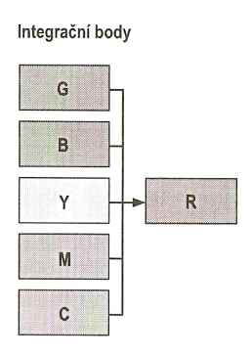
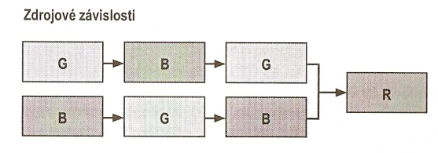

Zdroj: BASTL, MAJER, ŠMÍRA: Teorie omezení v podnikové praxi, str.130.

Z výše uvedeného je zřejmé, že díky těmto závislostem je vhodné vytvořit vhodné podmínky pro vytvoření rezerv, které však musí být realistické. Bohužel vlivem Studentskému syndromu a Parkinsonově zákonu dochází v projektech k vyčerpání těchto bezpečnostních rezerv, takže jednotlivé činnosti projektu potom končí včas, spíše však po termínu. Goldratt v knize „Kritický řetěz (Critical Chain)“ vychází z poznatků, že bezpečnostní rezerva by měla odpovídat přibližně 50% časového odhadu (rezervu v tomto případě tvoří rozdíl mezi mediánem a skutečným odhadem), který vychází z nejistoty při plánování projektu a praktických zkušeností chování pracovníků v praxi.
Obrázek 9 Graf rozdělení pravděpodobnosti, že činnost skončí v definovaném čase
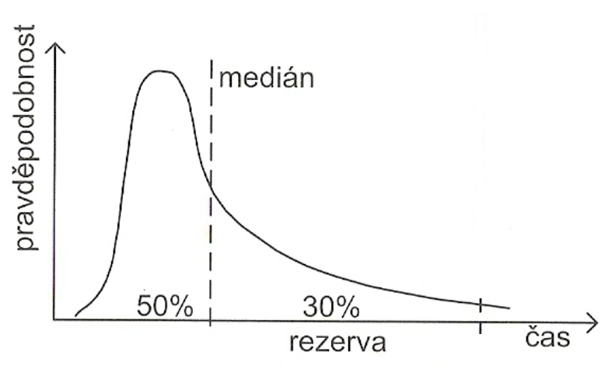
Zdroj: Goldratt, E.: Kritický řetěz, upraveno autorem str.40.

Pro zajištění změn v chování pracovníků Goldratt navrhuje:
- zkrácení původních odhadů na polovinu (z důvodu tvorby rezerv v každé z činností ve všech úrovní plánování)
- přidání bezpečnostní rezervy na konec řetězce (odpovídá ½ celkového času o který byl původní odhad zkrácen
- nastavení nekritických činností v plánu na nejpozdější termín
- přesvědčení a motivace pracovníků o existenci reálné šance k dokončení činností v termínu za podmínek, že:
- existuje velký zájem vedoucích pracovníků na dokončení činností
- budou pracovat okamžitě, jakmile jim bude práce předána
- budou věnovat veškeré úsilí k dokončení dané činnosti (tzn. 100% angažovanost na daném úkolu)
- předají výstup hned, jak bude činnost ukončena (uplatňován princip „Štafetového běžce“, jenž zaručuje okamžité předání dokončené práce bez ohledu na původní termíny)
Výše uvedené body jsou aplikací postupů pro eliminaci Studentova syndromu a Parkinsonova zákona).

Chceme-li pochopit podstatu kritického řetězu, aplikujme postupně teorii omezení na projektové řízení.

Využití metody 5 kroků v kritickém řetězci
Metoda 5 kroků je logický sled úkonů, které slouží systematickému hledání příčin omezení v daném projektu a jejich následnému odstraňování (viz.kapitola 3.3.2.3 Principy zlepšení podle TOC). Tento postup je současně pro názornost vyobrazen na jednoduchém příkladě.
Krok č. 1 – Identifikace omezení systému - v prvním kroku hledáme odpověď na otázku, co je omezením, které brání dokončení projektu v kratším čase s přidělenými zdroji. Na první pohled by se mohlo zdát, že omezením by mohla být kritická cesta (stejně jako u metody CPM), která představuje nejkratší možnou délku projektu bez časových rezerv. Ta však řeší pouze logické a časové návaznosti v projektu. Kromě toho je nutné počítat také s dalšími aspekty projektu, jako jsou zdrojové závislosti, jež však kritická cesta neřeší.
Obrázek 10 Obecný harmonogram projektu (týdny) s vyznačením kritické cesty
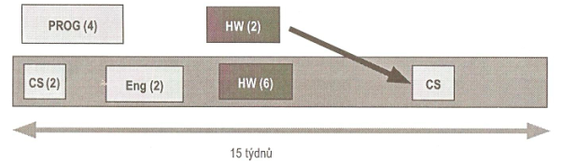
Zdroj: BASTL, MAJER, ŠMÍRA: Teorie omezení v podnikové praxi, upraveno autorem, str.138.

Na obrázku 10 je znázorněn projekt s využitím kritické cesty. Tento projekt obsahuje 2 větve a využívá celkem 4 různé zdroje s časovými rezervami, které se integrují do finální činnosti CS. CS v tomto případě představuje také jeden ze zdrojů na kritické cestě.
Obrázek 11 Obecný harmonogram projektu (týdny) kritickým řetězem a s vyřešením konfliktu zdrojů
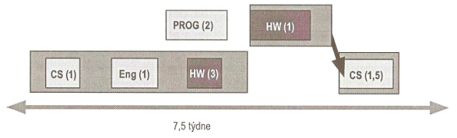
Zdroj: BASTL, MAJER, ŠMÍRA: Teorie omezení v podnikové praxi, upraveno autorem, str.138.

Obrázek 11 ukazuje tentýž projekt s vyřešením konfliktu na úrovni jednotlivých zdrojů, který je nutnou pre-rekvizitou stanovení kritického řetězce. Narozdíl od kritické cesty, v tomto případě kritický řetěz prostupuje oběma větvemi projektu s již odstraněnými rezervami na úrovni jednotlivých činností.

Krok č. 2 – Maximální využití daného omezení - abychom dosáhli maximálního využití daného omezení, musíme zajistit, aby žádná z dílčích činností na kritické cestě nenabrala zpoždění. Základním předpokladem je, aby se zdroje, které se mají podílet na činnosti, která je součástí kritické cesty, zabývaly touto činností naplno a nerušeně. V běžném časovém plánování se u každé činnosti a bloku činností počítá s jistou rezervou. Vezmeme v úvahu Parkinsonův projektový zákon. Pokud se tedy rezerva nevyčerpá, další činnost standardně začne až v momentě svého naplánovaného začátku. Oprostíme-li se od předem přesně naplánovaného průběhu jednotlivých činností, můžeme rezervy nakumulovat na konec projektu, které v metodě kritického řetězu tvoříme pomocí projektových nárazníků (Project Buffer – PB), jehož délka je rovna polovině času, který jsme odebrali z činností na kritickém řetězu.
Zkrácením projektových činností na polovinu jsme odstranili bezpečnostní rezervy v projektu, které byly umístěny na místech, kde by došlo s největší pravděpodobností k jejich plýtvání. Vzhledem ke skutečnosti, že projektové činnosti jsou odhadovány s 50% pravděpodobností, Goldratt předpokládá, že projektový nárazník v délce poloviny kritického řetězu by měl být dostatečný. Dalším prvkem, který zajistí, že nedojde ke zpoždění na kritickém řetězu je tzv. zdrojový nárazník (Resource Buffer – RB). Ten se používá především při práci s omezenými zdroji a snaze o zajištění dostupnosti zdrojů. Zkrácení dob činností vede k odstranění studentského syndromu a znamená větší naději na dokončení činností včas. V rámci každého projektu je definován pouze jeden projektový nárazník (PB), zdrojové nárazníky (RB) mohou, ale také nemusí být navrženy.

Obrázek 12 Obecný harmonogram projektu (týdny) kritickým řetězem chráněný projektovým nárazníkem
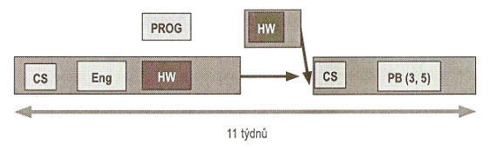
Zdroj: BASTL, MAJER, ŠMÍRA: Teorie omezení v podnikové praxi, str.139.

Krok č. 3 – Podřídit vše tomuto omezení - každá činnost na kritické cestě může začít tehdy, pokud je ukončena činnost předcházející a také činnosti z přípojných paralelních větví. Je tedy potřeba opět dbát na umístění časových nárazníků na konec větví a na „studentův syndrom“. Manažer projektu pak musí bedlivě sledovat i větve, které se mají napojovat a sledovat, zdali se nevyskytují případná zpoždění mimo kritický řetěz. Pro tento případ je vhodné aplikovat tzv. přípojné nárazníky (Feeding Buffer – FB), které chrání projekt proti zpoždění vlivem událostí mimo hlavní větev projektu. Projekt má vždy jeden projektový nárazník, ale může mít mnoho přípojných nárazníků.
Obrázek 13 Kompletní harmonogram projektu podle metody Kritický řetěz
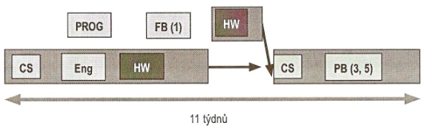
Zdroj: BASTL, MAJER, ŠMÍRA: Teorie omezení v podnikové praxi (2003), str.139.

Krok č. 4 – Zvýšení omezení - v této fázi je třeba zhodnotit, jestli je výsledná délka projektu naplánovaného na základě předchozích kroků vyhovující. Délka kritického řetězu a tím i celého projektu může být dále ještě zkrácena například zapojením více zdrojů do kritických činností. Případné dodatečné investice je nezbytné porovnat s výhodami plynoucími z dřívějšího ukončení projektu.

Krok č. 5 – Opakování celého procesu - v případě, že se rozhodneme zvýšit omezení projektu v předchozím kroku, je vhodné projít celý proces od počátku, aby byla zajištěna správná identifikace kritického řetězu a činnosti včetně všech nárazníků byly na pravém místě a v požadované délce.

Kritický řetěz v multiprojektovém prostředí

Multitasking
Ve většině multiprojektových prostředích se lidé, především specialisté nevěnují pouze jednomu projektu, ale z důvodu nedostatečných zdrojů a kapacit musejí vykonávat multitasking. Tento pojem vychází z maticové organizační struktury nebo více souběžně probíhajících projektů. Projevuje se prakticky neustálým „přeskakováním“ z jedné činnosti na druhou a to tím, že zdroje potřebné k plnění projektových úkolů jsou zapojeni do více činností nebo projektů.

Obrázek 14 Maticová struktura multiprojektového prostředí
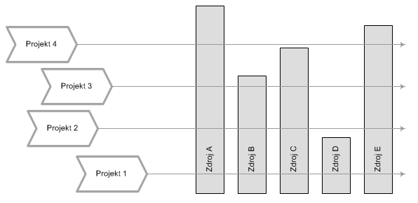
Zdroj: Autor, vychází z BASTL, MAJER, ŠMÍRA: Teorie omezení v podnikové praxi, str.133.

Obecně platí, že multitasking je pozitivní, nicméně existuje také špatný multitasking. Kolektiv autorů Bastl, Majer, Šmíra definují multitasking následovně:
„Pojem multitasking znamená přesun zdroje z jednoho projektu na druhý (někdy uprostřed činnosti), dříve než zdroj dokončí veškerou práci, kterou má na daném projektu udělat. Špatný multitasking představuje multitasking, jehož výsledkem je prodloužení doby trvání jednoho projektu bez zkrácení doby trvání jakéhokoli jiného projektu“

Praktický význam výše uvedené tvrzení spočívá v tom, že přestáváme pracovat na dílčích činnostech v daném projektu, který ještě nemusí být dokončen, a přesouváme se na činnosti v projektu jiném. Bohužel mnoho činností, které v rámci projektů vykonáváme, vyžaduje určité úsilí a koncentraci a návrat k rozpracovanému úkolu pak v důsledku toho většinou znamená další zpoždění v konkrétním projektu. Na obrázku 15 je uveden příklad špatnému multitaskingu.
Obrázek 15 Špatný multitasking versus zaměřené úsilí
A (10)
B (10)
C (10)
A
BA
CA
A
B
C
A
B
C
A dokončen (28)
B dokončen (32)
C dokončen (36)
12
24
Zdroj: Autor, vychází z BASTL, MAJER, ŠMÍRA: Teorie omezení v podnikové praxi, str.134.
Výše na obrázku je znázorněno změřené úsilí s jedním zdrojem při práci v jednotlivých projektech (A,B,C) a špatného multitaskingu při práci na několika projektech současně. Vlivem „přeskakování“ tohoto zdroje mezi jednotlivými projekty dochází v konečném důsledku zpoždění všech projektů. Pouze projekt C má šanci skončit včas, pokud nedojde k prodlevám v rámci přechodu mezi jednotlivými projekty.

Strategický zdroj (Drum)
Omezení, které bylo specifické u jednotlivých projektů, vycházelo ze znázornění kritického řetězu v celé jeho délce s ohledem na jeho zdrojové závislosti, které brání projektu dokončení v co možná nejkratším čase. V multiprojektovém prostředí je omezením tzv. strategický zdroj (Drum), který brání dokončování všech projektů včas a omezuje tím také výkon celé organizace. Goldratt definuje strategický zdroj jako nejčastěji vyžadovaný nebo velmi využívaný zdroj, který se nejvyšší mírou podílí na všech kritických řetězech jednotlivých projektů. Tento zdroj se vyznačuje nízkou mírou výkonu v porovnání s ostatními zdroji projektu a také velkým počtem práce přesčas. Pokud se takových zdrojů vyskytuje více, vybere se ten, který má pro organizaci nejvyšší přínos, případně ten, který se vyskytuje nejblíže počátku projektů.
Analogicky stejně jak je tomu u jednotlivých projektů, zavádí metoda kritického řetězu u multiprojektů další typy nárazníků. Jedním z nich je nárazník strategického zdroje (DB - Drum Buffer), který funguje jako přípojný nárazník a vytváří prostor pro dostupnost zdrojů na konkrétním projektu. Druhým je pak kapacitní nárazník (CB - Capacity Buffer), který je analogií zdrojového nárazníku zabezpečující dostupnost zdrojů v přechodu mezi jednotlivými projekty.
Obrázek 16 Synchronizace projektů při průchodu strategickým zdrojem
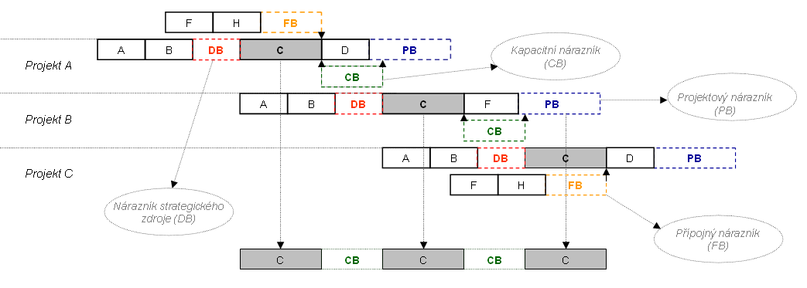
Zdroj: Autor.

Souhrnně je možné říci, že Kritický řetěz na jedné straně výrazně zkracuje projektové časy, na druhé straně podstatně zvyšuje pravděpodobnost dokončení všech projektů na čas, bez omezování původních specifikací a s dodržením rozpočtu. Kritický řetěz toto dokáže jak v případě jednotlivých projektů, tak, a to především, v multiprojektovém prostředí.
Již proběhlé implementace ukazují, že organizace je po aplikaci Kritického řetězu se stejnými zdroji schopna zvládnout až o polovinu více projektů a zároveň ve větším klidu a s větší jistotou.

APLIKACE METODY KRITICKÉHO ŘEŤEZU
Teoretické poznatky popsané v předchozí části obsahují klíčové myšlenky přístupu metody kritického řetězce, popisují základní vlastnosti a postupy pro efektivní řízení projektů. Kromě metody kritického řetězce existuje celá řada konvenčních přístupů k řešení problematiky plánování a řízení projektů, a proto se pokusím přiblížit, jak pomocí této metody dosáhnout lepších výsledků. Co tedy odlišuje metodu kritického řetězu od běžně používaných metod řízení projektu? Odpověď hledejme v pochopení stěžejních myšlenek teorie omezení.

Odvození metody kritického řetězu
Základní myšlenkou teorie omezení, kterou Goldratt uvádí ve svých studiích a kterou se TOC a od ní odvozená metoda kritického řetězu liší od jiných manažerských metod, je ta, že v každém systému (v tomto případě myšleno projekt) existuje konkrétní omezení (nebo i více), které brání dosahování vyšších výkonů. Existenci omezení v projektu můžeme aplikovat na konkrétním případu.
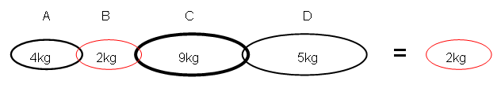
Obrázek 17 Omezení v systému

Zdroj: Autor.

Obrázek 17 přestavuje projekt v organizaci (graficky znázorněn jako řetěz) jenž je tvořen několika jednotlivými prvky A-D (články řetězu). Tyto články mají v daném projektu určitou funkci, v tomto případě představují pevnost a hmotnost řetězu. Pevnost řetězu je optimalizačním prvkem projektu, snahou projektu je zvýšení celkové pevnosti řetězu. Při bližším pohledu na tento řetěz je zřejmé, že celková hmotnost řetězu je rovna součtu vah všech jednotlivých článků tohoto řetězu (20kg). Skutečná pevnost řetězu je však „pouze“ 2 kg, čemuž odpovídá váhově nejslabší článek řetězu (B). Zvýšíme-li pevnost jiného článku než B, zvýšíme tím pravděpodobně hmotnost řetězu, ovšem bez praktického dopadu na pevnost řetězu jako celku. Pokud však zvýšíme pevnost článku B, zvýšíme tím také pevnost celého řetězu, který v tomto případě představuje omezení daného projektu.

Modelový příklad plánování a řízení projektu pomocí metody kritického řetězu
Pro modelový případ jsem si zvolil jednoduchý fiktivní projekt, jenž bude naplánován pomocí metody kritického řetězce a zároveň bude zhodnocena efektivnost řízení takto naplánovaného projektu.

Zadání projektu
Zadáním pro tento projekt bude kompletní dodávka systému pro skladové hospodářství do skladu malé distribuční společnosti. Systém představuje skupinu produktů a služeb, které umožní zákazníkovi přehledně evidovat příjmy a výdaje ze skladu včetně provádění pravidelných inventur.

Dodávka a implementace sytému představuje:
- Termotransferovou tiskárnu na tisk čárových kódů (včetně spotřebního materiálu)
- Terminál na bázi PDA s vestavěným snímačem čárového kódu
- SW do aplikace skladového hospodářství (s napojením do hlavního účetního systému) upravený dle potřeb zákazníka
- Licence SW aplikace
- Tvorba a dodání uživatelské dokumentace
- Servisní smlouva
- Ostatní služby – doprava, instalace řešení a zaškolení obsluhy

Obrázek 18 Schema dodávaných služeb
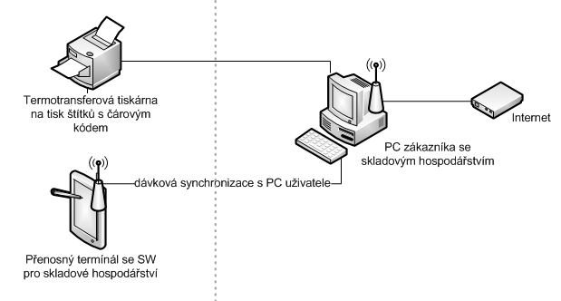
Zdroj: Autor.

Plán projektu

Na základě požadavků zákazníka bylo dohodnuto, že projekt bude realizován do 1 měsíce od podpisu smlouvy, což byl striktní požadavek zákazníka, vzhledem k plánované roční inventuře. Předpokládal, že implementací systému ušetří náklady za pracovní sílu - brigádníky, kteří by museli inventuru skladových zásob vykonat ručně.

V rámci předinvestiční fáze bylo na základě provedené studie příležitosti konstatováno, že projekt je realizovatelný. Studie se opírala o zkušenosti dodavatele s realizací obdobných zakázek, zkoumala dostupnost zdrojů, garance termínů pro dodání HW a SW vybavení (smluvně garantované dodávky z lokálních distribučních skladů do 2 pracovních dnů). Ostatní bylo jen záležitost vhodného naplánování činností.

Následně byla zpracována studie proveditelnosti, která zkoumala ekonomické a finanční přínosy vlastního řešení, určila, jaké jsou strategické cíle projektu, označila strategické zdroje projektu a doporučila vhodný způsob realizace, včetně metody pro plánování a realizaci projektu.

Plánovač projektu vzal tedy při tvorbě projektového plánu v úvahu závěry studie proveditelnosti, disponibilní zdroje dodavatelské organizace s ohledem na jejich zkušenosti s vykonávám dílčích aktivit a přiřadil zdroje k jednotlivým projektovým činnostem dle níže uvedeného rozpisu:
- A – konzultant (konzultace a příprava funkční specifikace)
- B - analytik (obsahová příprava servisní smlouvy)
- C - architekt (návrh technického řešení)
    - D – obchodník (nákup HW zařízení a licencí pro aplikační vybavení)
    - E – asistentka (zadání a koordinace analýzy smlouvy s externí právní firmou)
    - F – programátor (úprava SW dle přání zákazníka).
    - G – technický specialista (otestování funkčnosti, příprava manuálu).
    - R – realizátor, technik (instalace a školení systému u zákazníka)

Obrázek 19 Výchozí plán projektu s plánování zdrojů zpracován pomocí Ganttova diagramu
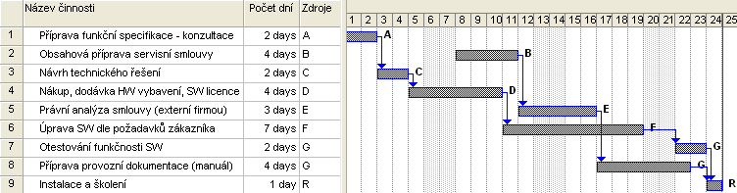
Zdroj: Autor.

Výše uvedený projektový plán obsahuje veškeré činnosti nutné k úspěšné realizaci zakázky včetně odhadů na vykonání jednotlivých činností. Tyto činnosti budou vykonávat jednotlivé zdroje, které jsou k těmto činnostem přiřazeny. Zdroje jsou naplánovány na co nejpozději, aby bylo v aktuální chvíli nebylo rozpracováno více úkolů, než je třeba. Doba zahájení činnosti G (příprava provozní dokumentace) je stanovena s ohledem na plán jiného projektu, kde je tento zdroj alokován. Pokud vezmete v úvahu všechny činnosti, které jsou důležité pro zdárné splnění termínu, dojdeme k odhadu, že projekt bude trvat 18 pracovních dnů. Vzhledem k tomu, že v době realizace projektu je 6 dnů pracovního volna (3 víkendy), bude celková doba od zahájení do ukončení projektu 24 dnů. Plán projektu byl tedy stanoven s ohledem na požadavky zákazníka v rozsahu stanovené doby.

Pokud vezmeme v úvahu běžné chování pracovníků, velkou řadu změn během projektu a další neočekávané události, nebude pravděpodobně projekt ukončen včas. Pokud k tomu dojde, dá se očekávat, že zákazník bude nespokojen. Důsledkem této nespokojenosti může být v nejhorším případě nenávratná ztráta důvěry zákazníka, případně odstup od smlouvy, což způsobí dodavateli nemalé finanční ztráty.

Jak tedy naplánovat projekt abychom eliminovali výše uvedená rizika? Vhodný způsob nám nabízí sama metoda kritické řetězu.

Aplikace metody 5 kroků
Metoda 5 kroků představuje logický model uspořádání několika kroků, které mají za úkol nalézt omezení v projektu a jako takové ho eliminovat. Chceme-li pochopit podstatu kritického řetězu vycházející právě z metody TOC, aplikujme postupně teorii omezení na projektové řízení. Pro vlastní vytvoření kritického řetězu použijeme metodu 5 kroků definovanou podle TOC.

Krok č. 1 – Identifikace omezení systému
V prvním kroku identifikujeme systémové omezení, jinými slovy hledáme nejslabší článek řetězu. Hledáme to, co způsobuje, že nemůžeme stihnout udělat více práce, protože jsme limitování tímto úzkým místem a nelze to tedy přes toto místo jakýmkoli způsobem realizovat.
Obrázek 20 Projektový plán s kritickou cestou
A (2)
R (1)
E (3)
F (7)
B (4)
G (2)
D (4)
18 dnů
C (2)
G (4)
Zdroj: Autor.

Na obrázku 20 je znázorněn projektový plán s vyznačením kritické cesty jednotlivých činnosti s využitím všech zdrojů (A,B,C,D,E,F,G a R). Projekt je tvořen dvěma strukturálními větvemi, v nichž jedné se věnujeme realizaci smluvní dokumentace a v té druhé realizaci vlastního řešení. Obě tyto větve se integrují do finální činnosti R, kterou je instalace a školení u zákazníka. Celková doba trvání projektu s kritickou cestou je stanovena v délce 18 dnů. Z tohoto znázornění je zřejmé, že zdroj G vykonává v obou větvích projektu činnosti částečně paralelně, což je možné zohlednit formou zdrojových závislosti pouze u metody kritického řetězu. Jak ukazuje obrázek 21, kritický řetěz prochází oběma strukturálními větvemi projektu, kde zdroj G vykonává činnosti sériově.
Obrázek 21 Projektový plán s vyřešením konfliktu zdroje kritickým řetězem

A (2)
R (1)
E (3)
F (7)
B (4)
G (2)
D (4)
22 dnů
C (2)
G (4)
Zdroj: Autor.

Krok č. 2 – Maximální využití daného omezení
V druhém kroku rozhodneme, jak systémové omezení využít, neboli co máme udělat, abychom z něj dostali maximum. Při plánování projektu zohledníme základní vlastnosti lidského chování (aplikujeme již popsaný psychologický přístup) a vytvoříme dostatečný prostor na konci projektu pomocí projektového nárazníku, který bude odpovídat 50% času, který jsme ušetřili snížením odhadů jednotlivých činností. Do projektového plánu musíme doplnit projektový nárazník (PB), a případně zdrojové nárazníky (RB) kvůli zajištění předání navazujících činností mezi pracovníky projektu.
Obrázek 22 Projektový plán kritickým řetězem s aplikací projektového a zdrojových nárazníků
A (1)
R(0,5)
E(1,5)
F (3.5)
B (2)
G (1)
C (1)
G (2)
D (2)
16,5 dne
RB (0,51)
PB (5,5)
Zdroj: Autor.

Po aplikaci projektového nárazníku a zdrojových nárazníků je velikost kritického řetězu 11 dnů, čímž je stanoven projektový nárazník v délce 5,5 dne, zdrojové nárazníky jsou vzhledem ke své povaze nulové. Velmi důležité je umístění zdrojového nárazníku u strategických zdrojů definovaných studií proveditelnosti. Význam využití zdrojových nárazníků v tomto projektu spočívá v zajištění předání navazujících činností mezi zdroji tak, aby nedošlo ke zpoždění se zahájením činností a nebyl porušen princip štafetového běžce. Zdrojový nárazník tedy umístíme před činnost F, kde potřebujeme zajistit dostupnost zdroje (programátor), neboť ten je vytížen aktivitami na jiném projektu a potřebujeme, aby začal úpravu SW vybavení okamžitě po dostupnosti HW a SW vybavení (zajišťuje zdroj D).

Krok č. 3 – Podřídit vše tomuto omezení
V tomto kroku podřídíme vše ostatní, co děláme, těm rozhodnutím (vše co na projektu děláme se děje v kontextu vzájemných souvislostí, neboli je zbytečné někde zvyšovat úsilí, když výsledky stejně narazí na ono úzké místo. Zaměříme se tedy na možné problémy, které se vyskytují mimo kritický řetěz a které by v konečném důsledku mohly vést ke zpoždění projektu. Pro tento účel zavedeme do plánu tzv. přípojný nárazník (FB). Ten chrání projekt mimo kritický řetěz, tedy na vedlejších větvích projektu, a umísťuje se v místech na konci těchto větví. Stejně jako v případě projektového nárazníku, také přípojný nárazník odpovídá 50% celkové délky činností na vedlejší (chráněné) větvi projektu. Protože v tomto projektu je pouze jedna větev s činnostmi mimo kritický řetěz, je přípojný nárazník umístěn za činnostmi vykonávanými zdroji B a E. Velikost této bezpečnostní rezervy odpovídá polovině součtu těchto činností B a E, tedy 1,75 dne.
Obrázek 23 Kompletní plán projektu s kritickým řetězem
A (1)
R(0,5)
E (1,5)
F (3.5)
B (2)
G (1)
C (1)
G (2)
D (2)
16,5 dne
RB (0,51)
PB (5,5)
FB (1,75)
Zdroj: Autor.

Na základě úpravy bezpečnostních rezerv pomocí kritického řetězu a aplikací projektových nárazníků je současná délka trvání projektu po aplikaci metody kritického řetězu 16,5 dne.
Protože původní požadavek zákazníka je realizace do 30 dnů a takto naplánovaný projekt s plánovanými činnostmi a zdroji pro jejich realizaci, splňuje základní podmínky pro úspěšné dokončení projektu včas, není potřeba pokračovat dalšími kroky dle metody 5 kroků (tedy krokem č.4.- zvýšení omezení a krokem č.5 – opakování celého procesu.

Řízení projektu s pomocí kritického řetězu
Je zřejmé, že výše uvedené postupy pro tvorbu projektového plánu slouží pro vhodné naplánování jednotlivých činností, tak aby byl naplněn cíl projektu, tedy kompletní dodávka systému pro skladové hospodářství včetně instalace a zaškolení obsluhy.
Tím však celá aktivita v rámci projektu nekončí. V průběhu realizace projektu je třeba aktivně přistupovat k plnění dílčích úkolů, kde je hlavní důraz kladen na včasné ukončování jednotlivých činností a jejich předávání mezi jednotlivými členy projektového týmu. Významnou úlohu v tomto projektu proto hraje projektový vedoucí, který motivuje jednotlivé členy týmu a přesvědčuje je o realizovatelnosti jednotlivých činností dle navrženého projektového plánu s využitím kritického řetězce a cílevědomě tak aplikuje principy pro omezení negativních faktorů (Studentův syndrom a Parkinsonův projektový zákon), což je pro úspěšnou realizaci nezbytné.
Takto plánovaný projekt též poskytuje projektovému vedoucímu další nástroje pro řízení projektu dle metody CCPM. Tím jsou myšleny nárazníky (buffer management). Nejistota spojená s včasným ukončením projektu (kritického řetězu) je přitom kontrolována projektovým nárazníkem a nejistota spojená s včasným ukončením činností na vedlejší větvi projektu je kontrolována přípojným nárazníkem. Další skupinu nárazníků pak představují zdrojové nárazníky pro zajištění strategických zdrojů a vhodného předání činností mezi jednotlivými pracovníky v projektu a zajištění vytíženého nebo strategického zdroje, aby projekt na kritické cestě nenabral zpoždění. Základním předpokladem pro správnou práci s těmito časovými rezervami je průběžné zjišťování průběhu prací na projektu a porovnávání těchto údajů s možnou úpravou těchto časových nárazníků.
Posledním krokem ve fázi řízení projektu je vhodné provést návazné vyhodnocení úspěšnosti realizovaného projektu, získat zpětnou vazbu zákazníka a poučit se z chyb a nedostatků, které byly v průběhu celého životního cyklu projektu zaznamenány.

Zhodnocení projektu
Jak již bylo uvedeno v úvodu této části práce, navržený projekt je fiktivní, a proto nejsou k dispozici konkrétní přímé závěry k hodnocení realizace projektu. Pro zhodnocení projektu tedy použiji teoretická východiska pro aplikaci metody kritického řetězu.
Před samotnou realizací projektu byla vytvořena studie příležitosti, jež potvrdila předpoklady pro realizovatelnost projektu s definovanými zdroji a časem, který k tomu bude potřeba. Následná studie proveditelnosti zhodnotila finanční aspekty projektu, určila strategické zdroje projektu a umožnila faktickou přípravu na budoucí projektová rizika již v samotné fázi plánování.
Samotná specifikace činností, seznam potřebných zdrojů a harmonogram projektu byl vhodně navržen pomocí Ganttova diagramu, jenž umožňuje jednoduché přehledné naplánování aktivit včetně grafického znázornění navazujících činností s ohledem na jejich dostupnost s ohledem na jiné projektové aktivity. Tyto činnosti byly nastaveny na co nejpozdější termín, tak aby nebylo aktuálně rozpracováno více úkolů, než je třeba. Projekt plánovaný tímto konvenčním způsobem však nezahrnuje další aspekty projektu, jako jsou například časové rezervy nebo specifika lidského chování, které jsou typické pro metodu kritického řetězu. Požadovaná doba realizace projektu od zahájení činností až po předání díla byla stanovena na 30 dnů. Doba trvání projektu dle zobrazení pomocí Ganttova diagramu byla 18 dní, přičemž do této doby nejsou započteny dny pracovního volna, které činí 6 dní (celkem tedy 24 kalendářních dnů). S ohledem na výše zmíněné aspekty a možná rizika spojená s vlivy vnitřního prostředí projektu (např. nedostupnost zdrojů) a dále vnějšího prostředí projektu (např. opožděná dodávka SW licencí), poskytuje takto plánovaný projekt časovou rezervu v délce 6 dnů (z toho 2 dny přicházejí na víkend), což je velmi málo.
Vhodnou variantou řešení pro plánování a realizaci projektu se ukázala metoda kritického řetězce. S využitím teoretických principů a kombinací vhodných postupů, které tato metoda využívá, se podařilo projekt realizovat ve stanovené lhůtě. Celková doba trvání projektu byla 16,5 dne. Tento výsledek mohl být uskutečněn pouze za podmínek aplikace psychologického přístupu (motivace a přesvědčení pracovníků na projektu o realizovatelnosti projektu před stanoveným termínem, předání ukončených činností včas, eliminace studentova syndromu) a následného řízení projektu pomocí projektového a zdrojového nárazníku (včasná aktivace klíčového zdroje).

ZÁVĚR
Cílem mé bakalářské práce bylo zhodnocení využití metody kritického řetězce při plánování a řízení projektů a ukázat, zda je tato metoda aplikovatelná v podmínkách běžných projektů. Dnešní projektové prostředí je charakterizováno velkou rozmanitostí jednotlivých projektových metod, celou řadou různých doporučení či zkušeností s tou nebo onou metodou. Nelze tedy jednoznačně určit, která z metod je lepší nebo horší.
Metoda kritického řetězu pracuje kromě různých poznatků také s přirozenými vlastnostmi lidského chování, což je zásadní a podstatná vlastnost této metody a to ji odlišuje od jiných běžně používaných čistě matematických projektových metod. Na základě popsaných pravidel aplikuje modely psychologického chování jednotlivých účastníků projektu, snaží se pomocí motivace a předsvědčení o správnosti navrhovaných postupů, přesvědčit všechny zúčastněné o rušení skrytých časových rezerv, odstraňuje Studentův syndrom potřebnou dobou ke splnění daného úkolu, eliminuje Parkinsonův zákon tím, že přesvědčuje o nutnosti odevzdání jednotlivých úkolů ihned, jakmile jsou splněny. Bere v úvahu také Murphyho projektové zákony, které hovoří o tom, že „Vždy se něco pokazí“ a vytváří kumulované časové rezervy na konci projektu, který díky tomu může skončit dříve. Její přínosy jsou patrné jak v případě realizace jednotlivých projektů, tak hlavně v případě multiprojektů, kde řeší všechny druhy závislosti na strategickém zdroji jednotlivých projektů jako omezujícím prvku pro úspěšnou realizaci dílčích projektů.
Na základě jmenovaných vlastností metody kritického řetězu, můžeme konstatovat, že jednoznačně zlepšuje komplexní organizaci projektu. Metoda kritického řetězu je zaměřena na nedostatky v řízení projektů a tím nahrazuje princip kritické cesty, snaží se ho doplnit a zlepšit.
Silnou stránkou metody kritického řetězu je jednoznačně efektivnější plánování doby trvání projektů (trvání činností, zdroje a jejich kapacita), umožňuje práci s nejistotou, respektuje aspekty lidského chování a zavádí dostatečné rezervy (časové, kapacitní, přípojné nárazníky). Naopak slabou stránkou této metody je, dle mého názoru, návrh odhadů při plánování činností pouze s 50% pravděpodobností a omezené vnímání vnitřních i vnějších faktorů působících v projektovém prostředí.
Na vzorovém projektu kompletní dodávky systému pro skladové hospodářství do skladu malé distribuční společnosti jsme si ukázali, jakým způsobem lze tento přístup realizovat. Samozřejmě žádné metody, ať jsou sebevíce intuitivní, nedokážou nalézt lék na všechny neduhy projektového řízení, ale v případě kombinace správných postupů a zdravého rozumu lze dosáhnout vynikajících výsledků v projektovém plánování a následném řízení jednotlivých projektů i soustavy projektů.

Literatura
Odborné knihy a časopisy
BASTL, Josef. Podnikové informační systémy : podnik v informační společnosti . Praha : Grada Publishing, 2008. 288 s. ISBN 978-80-247-2279-5.

BASL, J., MAJER, P., ŠMÍRA, M.: Teorie omezení v podnikové praxi : zvyšování výkonnosti podniku nástroji TOC. 1. vyd. Praha : Grada Publishing, 2003. 213 s. ISBN 80-247-0613-X.

DETTMER, H. William. Goldratt's theory of constraints: a systems approach to continuous improvement. Milwaukee : ASQ Quality Press, 1997. 378 s.

DOLANSKÝ, V., MĚKOTA, V., NĚMEC, V.: Projektový management. 1. vyd. Praha : Grada Publishing, 1996. 372 s. ISBN 80-7169-287-5.

DOLEŽAL, Jan; LACKO, Branislav; MÁCHAL, Pavel. Projektový management podle IPMA. Praha : Grada Publishing, 2009. 512 s. ISBN 978-80-247-2848-3.

DVOŘÁK, Drahoslav . Využití CPM v plánování a řízení projektů. IT SYSTEMS. 2007, 4, s. 29.

FOTR, Jiří; SOUČEK, Ivan. Investiční rozhodování a řízení projektů. Praha : Grada Publishing, 2010. 416 s. ISBN 978-80-247-3293-0.

GOLDRATT, E., M.: Kritický řetěz. Přel. J. Jirák. 1. vyd. Praha : InterQuality, 1999. 199 s. ISBN 80-902770-0-4.

GOLDRATT, E., M.: Theory of Constraints. 1. vyd. Great Barrington : The North River Press, 1990. 160 s. ISBN 0-88427-166-8.

GOLDRATT, Eliyahu M; COX, Jeff. Cíl : Proces trvalého zlepšování. 2.přeprac.vyd. Praha : InterQuality, 2001. 335 s. ISBN 80-902-7702-0.

KELLER, Kevin Lane. Marketing management . Praha : Grada Publishing, 2007. 788 s. ISBN 8024713594.

KERZNER, H : Project Management: A Systems Approach to Planning, Scheduling, and Controlling. Library of Congress Cataloging-in-publication Data, 2009. eISBN 978-0-470-50383-6

LEACH, L., P.: Critical Chain Project Management. 1. vyd. Norwood : Artech House, 2000. 330 s. ISBN 1-58053-074-5.

NEWTON, Richard. Úspěšný projektový manažer : Jak se stát mistrem projektového managementu. Praha : Grada Publishing, 2008. 264 s. ISBN 978-80-247-2544-4.

NĚMEC, V.: Projektový management. 1. vyd. Praha : Grada Publishing, 2002. 182 s. ISBN 80-247-0392-0.

OCHRANA , František; PAVEL, Jan; VÍTEK, Leoš. Veřejný sektor a veřejné finance : Financování nepodnikatelských a podnikatelských aktivit. Praha : Grada Publishing, 2010. 264 s. ISBN 978-80-247-3228-2.

PANDE, Peter S.; HOLPP, Lawrence. What is six sigma?. Columbus : McGraw-Hill Professional, 2002. 87 s. ISBN 9780071381857.

ROSENAU, Milton D. Řízení projektů. Vyd.7. Brno : Computer Press, 2007. 344 s. ISBN 978-80-251-1506-0.

SVOZILOVÁ, A.: Projektový management, 1. vyd. Praha : Grada Publishing, 2006. 360 s. ISBN 80-247-1501-5

VEBER, Jaromír. Řízení jakosti a ochrana spotřebitele. Praha : Grada Publishing, 2007. 201 s. ISBN 8024717824

WAGNER, Jaroslav. Měření výkonnosti : Prosperita firmy. Praha : Grada Publishing, 2009. 248 s.
Internetové zdroje
Asistentka.cz [online]. 2011 [cit. 2011-08-28]. TOC a kritický řetěz. Dostupné z WWW: <http://www.asistentka.cz/jsem-uspesna/projekt/toc-kriticky-retez>.

Critical Chain Ltd : Critical Chain Project Management [online]. 2003 [cit. 2011-08-28]. Multi-Project. Dostupné z WWW: <http://www.criticalchain.co.uk/What/Multi-Project.html>.

FIALA, Petr. Automa : Časopis pro automatizační techniku [online]. 2010 [cit. 2011-08-31]. Metoda kritického řetězu – silné a slabé stránky. Dostupné z WWW: <http://www.odbornecasopisy.cz/index.php?id_document=28952>.

Goldratt.cz [online]. 2010 [cit. 2011-07-27]. O teorii omezení. Dostupné z WWW: < http://www.goldratt.cz/teorie-omezeni-toc/o-teorii-omezeni.html>.

Management Mania [online]. 2011 [cit. 2011-08-27]. Ganttův diagram (Gantt Chart). Dostupné z WWW: <http://managementmania.com/index.php/component/content/article/52-ostatni/420-gantt-chart>.

POTIFOB.cz [online]. 2011 [cit. 2011-07-27]. Strategická Teorie omezení, Kritický řetěz. Dostupné z WWW: < http://www.potifob.cz/TOC_Kriticky_retez.htm>.

Project Management - Řízení projektu [online]. 12. 09. 2005 [cit. 2011-08-25]. Co je projekt a jaké má vlastnosti. Dostupné z WWW: <http://rizeni-projektu.cz/view.php?cisloclanku=2005091201>.

Project Management - Řízení projektu [online]. 08. 03. 2007 [cit. 2011-08-27]. Eliyahu M. Goldratt Critical Chain (Kritický řetěz). Dostupné z WWW: <http://rizeni-projektu.cz/view.php?cisloclanku=2007030801>.

Sagita [online]. 2010 [cit. 2011-08-25]. Teorie omezení - metoda trvalého zlepšování. Dostupné z WWW: <http://www.sagita.cz/nabidka-sluzeb/teorie-omezeni>.

SIEBER, Patrik; UCHYTIL, Jakub. Sieber Uchytil : Podpora ekonomického rozhodování [online]. 2010 [cit. 2011-08-25]. Studie příležitostí (Opportunity Study) . Dostupné z WWW: <http://sieber-uchytil.cz/opportunity.html>.

Soubor:GanttuvDiagramCZ.png. In Wikipedia : the free encyclopedia [online]. St. Petersburg (Florida) : Wikipedia Foundation, 31. 12. 2008 [cit. 2011-08-27]. Dostupné z WWW: <http://cs.wikipedia.org/wiki/Soubor:GanttuvDiagramCZ.png>.

STANÍČEK, Zdenko. Řízení projektů - III. díl: Pokročilé metody. IT SYSTEM. 2003, 3, s. 20-22.

STANÍČEK, Zdenko. SystemOnLine : S přehledem ve světě informačních technologií [online]. 12/2002 [cit. 2011-08-25]. Řízení projektů - podstata řízení projektů. Dostupné z WWW: <http://www.systemonline.cz/clanky/rizeni-projektu.htm>.

Wikipedia.org [online]. 20.07.2010 [cit. 2011-04-04]. Strategická situační analýza. Dostupné z WWW: <http://www.strateg.cz/Strategicka_analyza.html>.

NĚMEC, V. (2002). Projektový Management.Praha: Grada Publishing, str.11.
DOLEŽAL, LACKO, MÁCHAL a kolektiv. (2009). Projektový management podle IPMA. Praha: Grada Publishing, str.390.
OCHRANA, PAVEL, VÍTEK a kolektiv (2010), Veřejný sektor a veřejné finance. Praha: Grada Publishing, str. 197.
NĚMEC, V. (2002). Projektový Management. Praha: Grada Publishing, str.12.
DOLEŽAL, LACKO, MÁCHAL a kolektiv. (2009). Projektový management podle IPMA. Praha: Grada Publishing, str.390.
Project Management - Řízení projektu [online]. 12. 09. 2005 [cit. 2011-08-25]. Co je projekt a jaké má vlastnosti. Dostupné z WWW: <http://rizeni-projektu.cz/view.php?cisloclanku=2005091201>.
SVOZILOVÁ, A. (2006). Projektový Management. Praha: Grada Publishing, str.23.
ROSENAU, M. D. (2007). Řízení projektů. Brno: Computer Press, str.19.
DOLEŽAL, LACKO, MÁCHAL a kolektiv. (2009). Projektový management podle IPMA. Praha: Grada Publishing, str.63.
STANÍČEK, Zdenko. SystemOnLine [online]. 12/2002 [cit. 2011-08-25]. Řízení projektů - podstata řízení projektů. Dostupné z WWW: <http://www.systemonline.cz/clanky/rizeni-projektu.htm>.
SVOZILOVÁ, A. (2006). Projektový Management. Praha: Grada Publishing, str.23.
SVOZILOVÁ, A. (2006). Projektový Management. Praha: Grada Publishing, str.38.
NĚMEC, V. (2002). Projektový Management. Praha: Grada Publishing, str.31.
OCHRANA, PAVEL, VÍTEK a kolektiv. (2010). Veřejný sektor a veřejné finance. Praha: Grada Publishing, str. 201.
DOLEŽAL, LACKO, MÁCHAL a kolektiv. (2009). Projektový management podle IPMA. Praha: Grada Publishing, str. 157.
NEWTON, R. (2008). Úspěšný projektový manažer. Praha: Grada Publishing, str. 217.
SVOZILOVÁ, A. (2006). Projektový Management. Praha: Grada Publishing, str.79.
FOTR, SOUČEK. (2010). Investiční rozhodování a řízení projektů. Praha: Grada Publishing, str. 33.
NĚMEC, V. (2002). Projektový Management. Praha: Grada Publishing, str.31.
DOLANSKÝ a kol. (1996). Projektový management. Praha: Grada Publishing, str. 42.
NĚMEC, V. (2002). Projektový Management. Praha: Grada Publishing, str.36.
STANÍČEK, Zdenko. Řízení projektů I. díl : Podstata řízení projektů. Moderní management. 2002, 12, s. 3. Dostupný také z WWW: <http://www.ipma.cz/dokumenty_clanky/RP1.pdf>.
SVOZILOVÁ, A. (2006). Projektový Management. Praha: Grada Publishing, str.175.
DOLEŽAL, LACKO, MÁCHAL a kolektiv. (2009). Projektový management podle IPMA. Praha: Grada Publishing, str.127.
Management Mania [online]. 2011 [cit. 2011-08-27]. Ganttův diagram (Gantt Chart). Dostupné z WWW: <http://managementmania.com/index.php/component/content/article/52-ostatni/420-gantt-chart>.
SVOZILOVÁ, A. (2006). Projektový Management. Praha: Grada Publishing, str.136.
DVOŘÁK, Drahoslav . Využití CPM v plánování a řízení projektů. IT SYSTEMS. 2007, 4, s. 29.
KELLER, K.L, (2007). Marketing Management. Praha: Grada Publishing, str. 697.
BASTL, MAJER, ŠMÍRA. (2003). Teorie omezení v podnikové praxi. Praha:Grada Publishing, str.23.
Sagita [online]. 2010 [cit. 2011-08-25]. Teorie omezení - metoda trvalého zlepšování. Dostupné z WWW: <http://www.sagita.cz/nabidka-sluzeb/teorie-omezeni>.
Goldratt CZ [online]. 2009 [cit. 2011-08-25]. O Teorii omezení. Dostupné z WWW: <O Teorii omezení>.
Goldratt CZ [online]. 2009 [cit. 2011-08-25]. O Teorii omezení. Dostupné z WWW: <O Teorii omezení>.
BASTL, MAJER, ŠMÍRA. (2003). Teorie omezení v podnikové praxi. Praha:Grada Publishing,str.19.
PANDE, HOLPP. (2002). What is six sigma? McGraw-Hill Professional, str. 6.
BASTL, MAJER, ŠMÍRA. (2003). Teorie omezení v podnikové praxi. Praha:Grada Publishing, str.37.
VEBER, J. (2007). Řízení jakosti a ochrana spotřebitele. Praha: Grada Publishing, str.124.
WAGNER, J. (2009). Měření výkonnosti : Prosperita firmy. Praha: Grada Publishing, str.218.
BASTL, J. (2008). Podnikové informační systémy: podnik v informační společnosti. Praha: Grada Publishing, str. 230.
Project Management - Řízení projektu [online]. 08. 03. 2007 [cit. 2011-08-27]. Eliyahu M. Goldratt Critical Chain (Kritický řetěz). Dostupné z WWW: <http://rizeni-projektu.cz/view.php?cisloclanku=2007030801>.
POTIFOB : Project On Time In Full On Budget [online]. 2009 [cit. 2011-08-27]. Co je teorie omezení - Theory of Constraints (TOC)? . Dostupné z WWW: <http://www.potifob.cz/TOC_Kriticky_retez.htm>.
BASTL, MAJER, ŠMÍRA. (2003). Teorie omezení v podnikové praxi. Praha:Grada Publishing , str. 130.
BASTL, MAJER, ŠMÍRA. (2003). Teorie omezení v podnikové praxi. Praha:Grada Publishing , str.130.
BASTL, J. (2008). Podnikové informační systémy: podnik v informační společnosti. Praha: Grada Publishing, str. 234.
FIALA, Petr. Automa : Časopis pro automatizační techniku [online]. 2010 [cit. 2011-08-31]. Metoda kritického řetězu – silné a slabé stránky. Dostupné z WWW: <http://www.odbornecasopisy.cz/index.php?id_document=28952>.
BASTL, MAJER, ŠMÍRA. (2003). Teorie omezení v podnikové praxi. Praha:Grada Publishing, str.139.
LEACH, L., P. (2000). Critical chain project management. Artech House, str. 153.
LEACH, L., P. (2000). Critical chain project management. Artech House, str. 153.
BASTL, MAJER, ŠMÍRA. (2003). Teorie omezení v podnikové praxi. Praha:Grada Publishing , str.133.
Critical Chain Ltd : Critical Chain Project Management [online]. 2003 [cit. 2011-08-28]. Multi-Project. Dostupné z WWW: <http://www.criticalchain.co.uk/What/Multi-Project.html>.
LEACH, L.P. (2000). Critical chain project management. Artech House, str. 189
Goldratt CZ [online]. 2010 [cit. 2011-08-29]. Kritický řetěz (Critical Chain). Dostupné z WWW: <http://www.goldratt.cz/teorie- omezeni-toc/nastroje-toc/kriticky-retez-critical-chain.html>.
Asistentka.cz [online]. 2011 [cit. 2011-08-28]. TOC a kritický řetěz. Dostupné z WWW: <http://www.asistentka.cz/jsem-uspesna/projekt/toc-kriticky-retez>.

